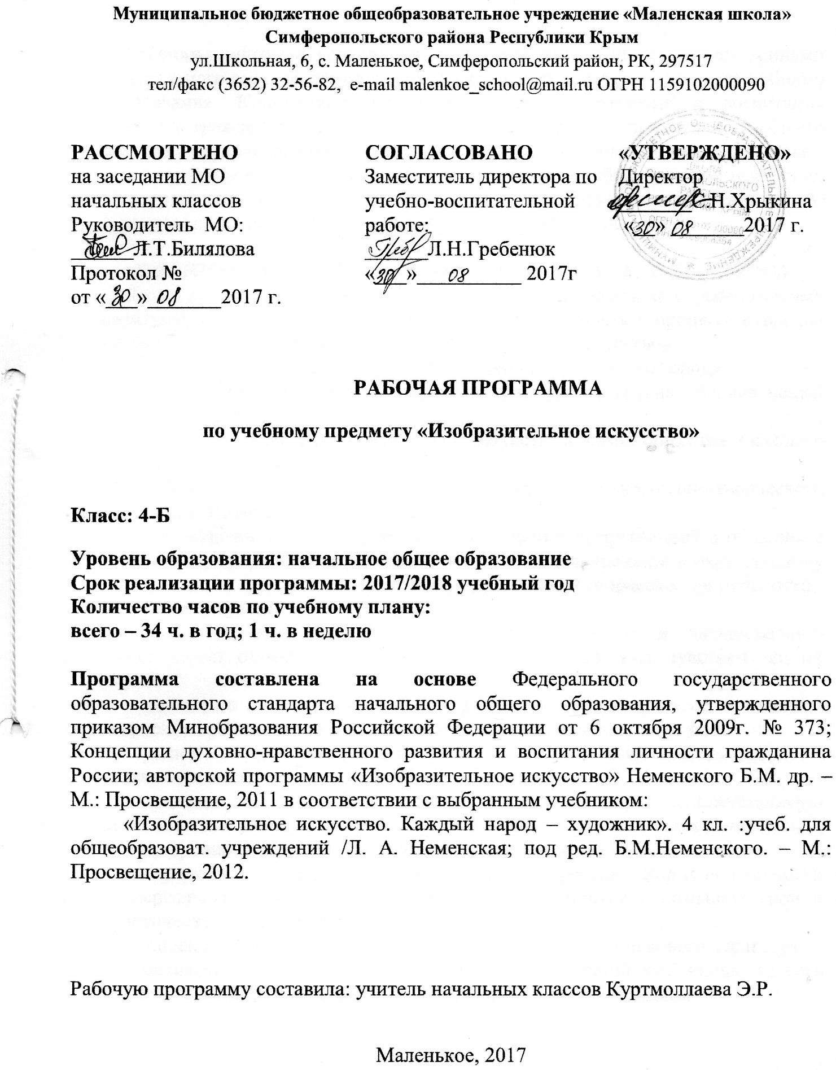

Рабочая программа составлена в соответствии с основными положениями федерального государственного образовательного стандарта начального общего образования, Концепцией духовно-нравственного развития и воспитания личности гражданина России, планируемыми результатами начального общего образования, требованиями Примерной основной образовательной программы

в соответствии с учебником Неменская, Л. А. Изобразительное искусство. Каждый народ – художник. 4 кл. : учеб. для общеобразоват. учреждений / Л. А. Неменская; под ред. Б. М. Неменского. – М.: Просвещение, 2012.

ПЛАНИРУЕМЫЕ Результаты изучения учебного курса
Личностные результаты отражаются в индивидуальных качественных свойствах учащихся, которые они должны преобразовать в процессе освоения учебного предмета по программе «Изобразительное искусство»:
– чувство гордости за культуру и искусство Родины, своего города;
– уважительное отношение к культуре и искусству других народов нашей страны и мира в целом;
– понимание особой роли культуры и искусства в жизни общества и каждого отдельного человека;
– сформированность эстетических чувств, художественно-творческого мышления, наблюдательности и фантазии;
– сформированность эстетических потребностей (потребностей в общении с искусством, природой, потребностей в творческом отношении к окружающему миру, потребностей в самостоятельной практической творческой деятельности), ценностей и чувств;
– развитие этических чувств, доброжелательности и эмоционально-нравственной отзывчивости, понимания и сопереживания чувствам других людей;
– овладение навыками коллективной деятельности в процессе совместной творческой работы в команде одноклассников под руководством учителя;
– умение сотрудничать с товарищами в процессе совместной деятельности, соотносить свою часть работы с общим замыслом;
– умение обсуждать и анализировать собственную художественную деятельность и работу одноклассников с позиций творческих задач данной темы, с точки зрения содержания и средств его выражения.
Метапредметные результаты характеризуют уровень сформулированности универсальных способностей учащихся, проявляющихся в познавательной и практической творческой деятельности:
– освоение способов решения проблем творческого и поискового характера;
– овладение умением творческого видения с позиций художника, то есть умением сравнивать, анализировать, выделять главное, обобщать;
– формирование умения понимать причины успеха/неуспеха учебной деятельности и способности конструктивно действовать даже в ситуациях неуспеха;
– освоение начальных форм познавательной и личностной рефлексии;
– овладение логическими действиями сравнения, анализа, синтеза, обобщения, классификации по родовидовым признакам;
– овладение умением вести диалог, распределять функции и роли в процессе выполнения коллективной творческой работы;
– использование средств информационных технологий для решения различных учебно-творческих задач в процессе поиска дополнительного изобразительного материала, выполнение творческих проектов, отдельных упражнений по живописи, графике, моделированию и т. д.;
– умение планировать и грамотно осуществлять учебные действия в соответствии с поставленной задачей, находить варианты решения различных художественно-творческих задач;
– умение рационально строить самостоятельную творческую деятельность, умение организовать место занятий;
– осознанное стремление к освоению новых знаний и умений, к достижению более высоких и оригинальных творческих результатов.
Предметные результаты характеризуют опыт учащихся в художественно-творческой деятельности, который приобретается и закрепляется в процессе освоения учебного предмета:
– сформированность первоначальных представлений о роли изобразительного искусства в жизни человека, его роли в духовно-нравственном развитии человека;
– сформированность основ художественной культуры, в том числе на материале художественной культуры родного края, эстетического отношения к миру; понимание красоты как ценности, потребности в художественном творчестве и в общении с искусством;
– овладение практическими умениями и навыками в восприятии, анализе и оценке произведений искусства;
– овладение элементарными практическими умениями и навыками в различных видах художественной деятельности (рисунке, живописи, скульптуре, художественном конструировании), а также в специфических формах художественной деятельности, базирующихся на ИКТ (цифровая фотография, видеозапись, элементы мультипликации и пр.);
– знание видов художественной деятельности: изобразительной (живопись, графика, скульптура), конструктивной (дизайн и архитектура), декоративной (народные и прикладные виды искусства);
– знание основных видов и жанров пространственно-визуальных искусств;
– понимание образной природы искусства;
– эстетическая оценка явлений природы, событий окружающего мира;
– применение художественных умений, знаний и представлений в процессе выполнения художественно-творческих работ;
– способность узнавать, воспринимать, описывать и эмоционально оценивать несколько великих произведений русского и мирового искусства;
– умение обсуждать и анализировать произведения искусства, выражая суждения о содержании, сюжетах и выразительных средствах;
– усвоение названий ведущих художественных музеев России и художественных музеев своего региона;
– умение видеть проявления визуально-пространственных искусств в окружающей жизни: в доме, на улице, в театре, на празднике;
– способность использовать в художественно-творческой деятельности различные художественные материалы и художественные техники;
– способность передавать в художественно-творческой деятельности характер, эмоциональные состояния и свое отношение к природе, человеку, обществу;
– умение компоновать на плоскости листа и в объеме задуманный художественный образ;
– освоение умений применять в художественно-творческой деятельности основы цветоведения, основы графической грамоты;
– овладение навыками моделирования из бумаги, лепки из пластилина, навыками изображения средствами аппликации и коллажа;
– умение характеризовать и эстетически оценивать разнообразие и красоту природы различных регионов нашей страны;
– умение рассуждать о многообразии представлений о красоте у народов мира, способности человека в самых разных природных условиях создавать свою самобытную художественную культуру;
– изображение в творческих работах особенностей художественной культуры разных (знакомых по урокам) народов, передача особенностей понимания ими красоты природы, человека, народных традиций;
– способность эстетически, эмоционально воспринимать красоту городов, сохранивших исторический облик, – свидетелей нашей истории;
– умение приводить примеры произведений искусства, выражающих красоту мудрости и богатой духовной жизни, красоту внутреннего мира человека.

В итоге освоения программы учащиеся должны:

• усвоить основы трех видов художественной деятельности: изображение на плоскости и в объеме; постройка или художественное конструирование на плоскости, в объеме и пространстве; украшение или декоративная художественная деятельность с использованием различных художественных материалов;
• приобрести первичные навыки художественной работы в следующих видах искусства: живопись, графика, скульптура, дизайн, начала архитектуры, декоративно-прикладные и народные формы искусства;
• развить по возможности свои наблюдательные и познавательные способности, эмоциональную отзывчивость на эстетические явления в природе и деятельности человека;
• развить фантазию, воображение, проявляющиеся в конкретных формах творческой художественной деятельности;
• освоить выразительные возможности художественных материалов: гуашь, акварель, пастель и мелки, уголь, карандаш, пластилин, бумага для конструирования;
• приобрести навыки художественного восприятия различных видов искусства; начальное понимание особенностей образного языка разных видов искусства и их социальной роли, то есть значение в жизни человека и общества;
• научиться анализировать произведения искусства; обрести знание конкретных произведений выдающихся художников в различных видах искусства; научиться активно использовать художественные термины и понятия;
• овладеть начальным опытом самостоятельной творческой деятельности, а также приобрести навыки коллективного творчества, умение взаимодействовать в процессе совместной художественной деятельности;
• приобрести первичные навыки изображения предметного мира, изображения растений и животных, начальные навыки изображения пространства на плоскости и пространственных построений, первичные представления об изображении человека на плоскости и в объеме;
• приобрести навыки общения через выражение художественного смысла, эмоционального состояния, своего отношения к творческой художественной деятельности, а также при восприятии произведений искусства и творчества своих товарищей;
• приобрести знания о роли художника в различных сферах жизнедеятельности человека, о роли художника в организации форм общения людей, в создании среды жизни и предметного мира;
• сформировать представления о деятельности художника в синтетических и зрелищных видах искусства (в театре и кино).

СОДЕРЖАНИЕ курса
Тема 4 класса – «Каждый народ – художник». Дети изучают, почему у разных народов по-разному строятся традиционные жилища, почему такие разные представления о женской и мужской красоте, так отличаются праздники. Но, знакомясь с разнообразием народных культур, дети учатся видеть, как многое их объединяет. Искусство способствует взаимопониманию людей, учит сопереживать и ценить друг друга, а непохожая, иная, красота помогает глубже понять свою родную культуру и ее традиции.

Истоки родного искусства (8 ч).
Знакомство с истоками родного искусства – это знакомство со своей Родиной. В постройках, предметах быта, в том, как люди одеваются и украшают одежду, раскрывается их представление о мире, красоте человека. Роль природных условий в характере традиционной культуры народа. Гармония жилья с природой. Природные материалы и их эстетика. Польза и красота в традиционных постройках. Дерево как традиционный материал. Деревня – деревянный мир. Изображение традиционной сельской жизни в произведениях русских художников. Эстетика труда и празднества.
Древние города нашей земли (7 ч).
Красота и неповторимость архитектурных ансамблей Древней Руси. Конструктивные особенности русского города-крепости. Крепостные стены и башни как архитектурные постройки. Древнерусский каменный храм. Конструкция и художественный образ, символика архитектуры православного храма. Общий характер и архитектурное своеобразие древних русских городов (Новгород, Псков, Владимир, Суздаль, Ростов и др.). Памятники древнего зодчества Москвы. Особенности архитектуры храма и городской усадьбы. Соответствие одежды человека и окружающей его предметной среды. Конструктивное и композиционное мышление, чувство пропорций, соотношения частей при формировании образа.
Каждый народ – художник (11 ч).
Представление о богатстве и многообразии художественных культур мира. Отношения человека и природы и их выражение в духовной ценности традиционной культуры народа, в особой манере понимать явления жизни. Природные материалы и их роль в характере национальных построек и предметов традиционного быта. Выражение в предметном мире, костюме, укладе жизни представлений о красоте и устройстве мира. Художественная культура — это пространственно-предметный мир, в котором выражается душа народа. Формирование эстетического отношения к иным художественным культурам. Формирование понимания единства культуры человечества и способности искусства объединять разные народы, способствовать взаимопониманию.
Искусство объединяет народы (6 ч).
От представлений о великом многообразии культур мира – к представлению о едином для всех народов понимании красоты и безобразия, коренных явлений жизни. Вечные темы в искусстве: материнство, уважение к старшим, защита Отечества, способность сопереживать людям, способность утверждать добро. Изобразительное искусство выражает глубокие чувства и переживания людей, духовную жизнь человека. Искусство передает опыт чувств и переживаний от поколения к поколению. Восприятие произведений искусства – творчество зрителя, влияющее на его внутренний мир и представления о жизни.
Резервные уроки (2часа)
Тематическое планирование

№ | Наименование темы | Кол-во часов
1 | Истоки родного искусства | 8
2 | Древние города нашей земли | 7
3 | Каждый народ - художник | 11
4 | Искусство объединяет народы | 6
5 | Резервные уроки | 2
 | Итого | 34

